**Министерство науки и высшего образования Российской Федерации**

федеральное государственное автономное образовательное учреждение высшего образования

**«НАЦИОНАЛЬНЫЙ ИССЛЕДОВАТЕЛЬСКИЙ УНИВЕРСИТЕТ ИТМО»**

**Отчет**

по лабораторной работе №5

по дисциплине «Операционные системы»

Автор: Усачёва Мария

Факультет: ИТИП

Группа: M3206



Санкт-Петербург 2020

*Данные о текущей конфигурации ОС:*

1. Общий объём оперативной памяти: 512 Мб
2. Объём раздела подкачки: 1 Гб
3. Размер страницы виртуальной памяти: 4 Кб
4. Объём свободной оперативной памяти в нагруженной системе: 200 Мб
5. Объём свободного пространства в файле подкачки: 1 Гб

**Эксперимент №1**

mem.bash

handler.sh (для запуска и считывания показаний top)

Запустили, посмотрели, как умер.

Последняя строка файла report.log: 14270000

График зависимости памяти от времени:

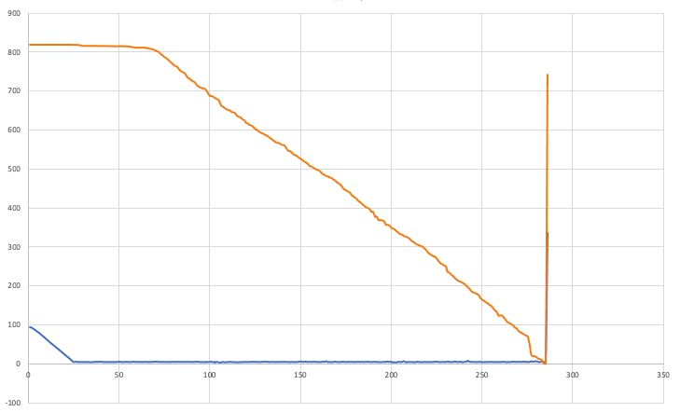

Запустим два процесса одновременно и посмотрим что из этого выйдет:

Убили первый(второй):

Убили второй(первый):

График зависимости памяти от времени:

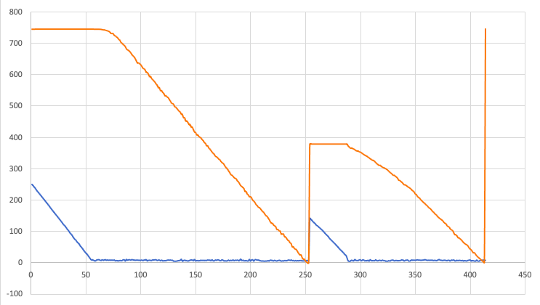

Что нам сказал dmegs:

**Эксперимент №2**

newmem.bash

2-1.sh для запуска

Запустим со значением из первого эксперимента и k=10:



При изменении k на 30 умер:



Запустим с числом в полтора раза меньше:



Всё отработало, возьмём значение на 100000 больше:

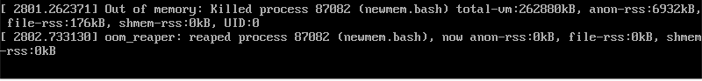

Убит.

Можно заметить, что при изменении k в три раза, а n лишь в полтора у нас скрипт отработает без падения. Зависимость будет не линейной, потому что скрипты запускаются раз в секунду и кто-то успевает закончить свою работу раньше, чем память будет переполнена, то есть одновременно будет работать на самом деле не все 30 запущенных процесса.

Вывод: На практике показали, что при запуске процесса заполняется сначала оперативная память, а если она полностью заполнится, то начинает заполняться файл подкачки. Если и его памяти не хватает – процесс завершится аварийно.